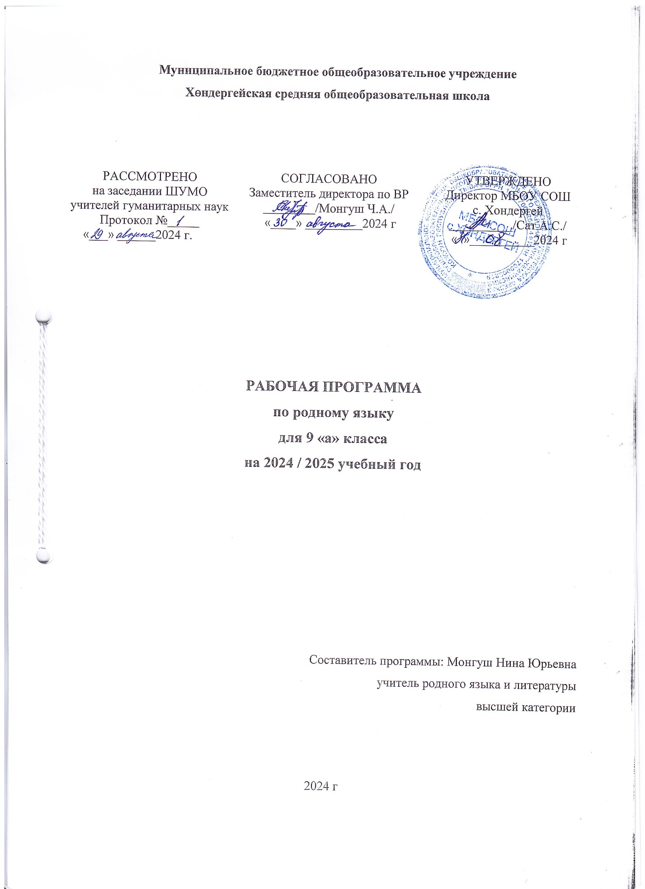

Тайылбыр бижик
Тыва дыл – тыва нацияның дылы болур. Ында тыва улустуң төрээн дылын сайзырадып келген байлак дуржулгазы, мерген угааны, угаан-бодалының чедиишкиннери мөөңнеттинген. Ол дээрге тыва культураның – улустуң аас чогаалының, литератураның, театр уран чγγлγнγң өске-даа янзыларының, парлалганың, эртемниң, ажыл-херекти чорударының, өөредилгениң болгаш кижизидилгениң дылы апарган.
Тыва школага азы класстарга, өске-даа өөредилге черлеринге төрээн дылды өөредири уругларның угаан-медерелин сайзырадырынга, оларны эки мөзү-шынарга кижизидеринге хөй-хөй таарымчалыг аргаларлыг.
Тыва дылдың сорулгалары:
* Тѳрээн дылынга ынак, хамааты мѳзү-шынар болгаш тѳрээн чуртунга ынак болурунга кижизидер;
* төрээн дылын шингээдип алыры – өөреникчилерге өске эртемнерни чедиишкинниг билип албышаан, долгандыр турар амыдырал болгаш бойдус дугайында билиглерни калбартып, улуг салгалдын байлак дуржулгазын ажыглап билиринге чанчыктырар;
* угаан-бодалын болгаш дыл-домаан сайзырадыр, медерелдиг, хостуг чугаалажып, бодунуң бодалын шын чугаалап билиринге ѳѳредир;
* тыва дылдың билиглерин шингээдип алыр, номчаан болгаш дыннаан чүүлүнүң кол бодалын илередип билир;
*уругларның сөс-домаан байыдар болгаш грамматиканың өске-даа хевирлерин чугаа-домаанга ажыглап шыдаар.
Ниити билиглерни, арга-мергежилдерни, ажыл-чорудулганың аргаларын, культураның чугула кезээ дег, шингээдип алыры өөреникчилернин сайзыраар болгаш амыдырал-чуртталгага чанчыктырарының чогумчалыг байдалы болуп турар.
Ханы билиг алырының ажыл-чорудулгазы. Долгандыр хүрээлелди база социумнуу билип алыры-биле янзы-бүрү аргаларны ажыглаары. Билип алган чүүлүнүң тургузуун тодарадыры, бүдүн чүүлдүң кезектериниң аразында чугула функционалдыг харылзааларын болгаш хамаарылгаларын дилеп аңгылаары.
Нарын эвес практиктиг байдалдарны шинчилээри болгаш шенелдени кылыры, даап бодаашкыннарны идип үндүрүп, оларны херек кырында хынап көөрун эргежок деп угаадыры. Идип үндүрген даап бодалды бадыткаары-биле практиктиг, лабораторлуг база бөдүүн шенелделерни ажыглаары; ук ажылдарның түңнелдерин бижиири.
Өөредилге болгаш практиктиг айтырыгларны чогаадыкчы шиитпирлээри.
Медээ-коммуникативтиг ажыл-чорудулга. Аас чугааны дүүшкек кылдыр билип алыры болгаш дыңнап алган чүүлүн кыска азы делгереңгей дамчыдып билири.
Янзы-бүрү стиль болгаш жанрларның сөзүглелдерин медерелдиг чүгүртү номчааш, сөзүглелдиң медээ болгаш утка талазы-биле сайгарылгазын кылыры. Номчулганың аңгы-аңгы аргаларын ажыглаары. Бодунуң ажыл-чорудулгазының түңнелдерин аас болгаш бижимел хевирге көргүзери.
Бодалды бичии өскерткеш, дамчыдып билири. Харылзажылганың сорулгазы, долгандыр турар байдалынга дүүштүр ажыглаары д.о.ө.
Тыва дыл башкылаарынын кол ажыл угланыышкыны:
1.Өөреникчилерни медерелдии-биле шын номчуур, бижиир болгаш чугаалаарынга өөредири;
- Оларга төрээн дыл болгаш чогаал талазы-биле эге билиглерни бээри;
- Өөреникчилерни ном-биле ажылдаарынга чаңчыктырар болгаш оларның дылга сонуургалын, номчулгаже болгаш билиглерже чүткүлдүүн хайныктырары;
- Өөреникчилерни мораль болгаш эстетика талазы-биле кижизидери;
- Өөренген чүүлдерин сайгарып, бөлүктеп, деңнеп, түңнеп, оларның иштинден кол болгаш чугула чүүлдерни тып, тайылбырлап билиринге чаңчыктырары.

Ѳѳредилге программазы – 68 шакка тургускан
Чугаа сайзырадылгазы- 6
Хыналда диктант – 6шак

Темалыг планнаашкын
№ | Темалар болгаш эгелери | Үлеттинген шактар
1 | 7- 8 класстарга өөренген чүүлдерниң катаптаашкыны  Синтаксис болгаш пунктуация | 11
2 | Хѳй кезектерлиг нарын домактар | 7
3 | Стилистика | 10
4 | Чугаа культуразы | 11
5 | Дыл дугайында ниити билиглер | 5
6 | Чыл тѳнчузунде ѳѳренген чуулдерин катаптаары | 10

Билиг хыналдазының организациязы:

№ | Хыналда ажылдар | шактар
1 | Хыналда диктант «Тудугда» ( чыл эгезинин хыналдазы) | 1
2 | Хыналда диктант « Ааттынган хойлаарак) 1-ги улдун | 1
3 | Хыналда диктант «Араттын сѳзү» -2-ги улдун | 1
4 | Хыналда диктант “ Уйгу чок Улуг-Хем” | 1
5 | Хыналда диктант « Баазаңай тоолчу» 3-кү улдун | 1
6 | Хыналда ажыл. (Чыл тѳнчүзү) | 1

9 классты доозуп тура, өөреникчилер дараазында мергежилдерни болгаш чаңчылдарны чедип алыр.
Хөй кезектиг нарын домактарны сайгарар. Хөй кезектиг нарын домактарның аразында харылзаазын көргүзер схема-шыйыглар кылыр. Янзы-бүрү хевирлиг нарын домактарны тургузар.
Сөзүглелдиң стилин болгаш жанрын тодарадыр. Литературлуг дылдың нормаларын сагыыр.
Пунктуациядан: 8-9 класстарга өөренген пунктограммаларны тывар, бижик демдектерин салганын бадыткаар. Хөй кезектерлиг нарын домактарга бижик демдектерин салыр.
Орфографиядан: 5-6 класстарга өөренген орфограммаларны шын бижиир болгаш тайылбырлаар.
Чагырышпаан нарын домактарның кезектериниң харылзаазын тодарадыр, сайгарылгазын кылыр.
Чагырышкан нарын домактарның кол болгаш тайылбыр кезектерин тып, оларның холбаазын шын тодарадып шыдаар. Тайылбыр домактарның янзыларын бот-бодундан ылгап, шын тодарадып билир.
Пунктуациядан. 7-8 класстарга өөренген бижик демдектерин сөзүглелден тывар болгаш бадыткаар.
Тускайлаан кежигүннерлиг домактарга, нарын домактарга бижик демдектерин шын салыр.
Орфографиядан. 5-7 клаксстарга өөренген шын бижилге дүрүмнерин шиңгээдип алыр, оларның бижилгезин тайылбырлап билир.

Календарь-тематиктиг планнаашкын

№ | Өөренир темалар | Шагы | үези
№ | Өөренир темалар | Шагы | план ёзугаар | херек кырында
1 | Киирилде кичээл «Номга ынак болуңар!» | 1 | 04.09
2 | Сөс каттыжыышкыны болгаш бөдүүн домак. | 1 | 09.09
3 | Cѳc каттыжыышкынының холбаалары | 1 | 11.09
4 | Хыналда диктант «Тудугда» | 1 | 16.09
5 | Частырыглар – биле ажыл.  Деңнелгелерни тускайлаары | 1 | 18.09
6 | Капсырылгаларны тускайлаары | 1 | 23.09
7 | Тайылбыр кежигүннерни тускайлаары | 1 | 25.09
8 | Дорт болгаш доора чугаа.Диалог. | 1 | 30.09
9 | ЧСК Диалог «Солун ном» | 1 | 02.10
10 | Чагырышпаан нарын домак | 1 | 07.10
11 | Чагырышпаан нарын домак | 1 | 09.10
12 | Чагырышкан нарын домак | 1 | 14.10
13 | Чагырышкан нарын тдомак | 1 | 16.10
14 | Хыналда диктант «Ааттынган хойлаарак» | 1 | 21.10
15 | Частырыглар-биле ажыл.  Нарын домактарнын синтаксистиг сайгарылгазы | 1 | 23.10
16 | Хѳй кезектерлиг чагырышпаан нарын домактар | 1 | 04.11
17 | Хой кезектерлиг чагырышпаан нарын домактар | 1 | 06.11
18 | Хѳй тайылбыр домактарлыг нарын домактар (ЧКНД) | 1 | 11.11
19 | Хѳй тайылбыр домактарлыг нарын домактар (ЧКНД) | 1 | 13.11
20 | Хѳй кезектерлиг чагырышкан богаш чагырышпаан нарын домактар | 1 | 18.11
21 | Хѳй кезектерлиг чагырышкан богаш чагырышпаан нарын домактар | 1 | 20.11
22 | Бот ажыл. Чагыршкан болгаш чагыршпаан нарын домактар | 1 | 25.11
23 | ЧСК Чогаадыг « Мээн тѳѳрээн суурум» | 1 | 27.11
24 | Стилистика дугайында ниити билиг. Ном стили, чугаалажыр стиль. | 1 | 02.12
25 | Стиль талазы-биле нейтралдыг сөстер, хевирлер, домактар.Чугаалажыр стиль | 1 | 04.12
26 | Эртем стили | 1 | 09.12
27 | Публицистика стили, албан-херек стили. | 1 | 11.12
28 | ЧСК Албан-херек стилинге созуглелдер | 1 | 16.12
29 | Чечен чогаал стили | 1 | 18.12
30 | Хыналда диктант «Араттың сөзү» ( 1-ги чыртык чыл) | 1 | 23.12
31 | Частырыглар-биле ажыл.  Кичээл-практикум.Сѳзүглелдернин стильдерин тодарадыры | 1 | 25.12
32 | Синонимика – стилистиканың кол кезээ. Лексиканың стиль синонимнери. | 1 | 13.01
33 | Грамматиканың стиль синонимнери | 1 | 15.01
34 | Грамматиканың стиль синонимнери | 1 | 20.01
35 | ЧСК Кыска эдертиг «Артык сеткил ара дүшкен»  ЭЧ, ар116 | 1 | 22.01
36 | Литературлуг дыл болгаш ооң нормаларының дугайында билиг. | 1 | 27.01
37 | Фонетика болгаш орфоэпия талазы-биле нормалар. | 1 | 29.01
38 | Фонетика болгаш орфоэпия талазы-биле нормалар | 1 | 03.02
39 | Лексика талазы-биле нормалар | 1 | 05.02
40 | Лексика талазы-биле нормалар | 1 | 10.02
41 | Грамматиктиг нормалар. | 1 | 12.02
42 | Грамматиктиг нормалар. | 1 | 17.02
43 | Сѳстерни ажыглаарынын нормалары | 1 | 19.02
44 | Состерни ажыглаарынын нормалары | 1 | 24.02
45 | Орфография болгаш пунктуация талазы-биле нормалар | 1 | 26.02
46 | Орфография болгаш пунктуация талазы-биле нормалар | 1 | 03.03
47 | Хыналда диктант «Уйгу чок Улуг-Хем» | 1 | 05.03
48 | Частырыглар-биле ажыл.  Ниитилел амыдыралынга дылдың ужур-дузазы. | 1 | 10.03
49 | Дыл эртеми база ооң кол адырлары. | 1 | 12.03
50 | Хыналда диктант «Баазаңай тоолчу»  ( 3-кү улдун) | 1 | 17.04
51 | Дылдарның хөй янзылары. Төрел дылдар дугайыда билиг. Тыва дылдың төрел дылдары. | 1 | 19.04
52 | Бижиктиң тывылганы. Тыва бижик тывылган соонда, тыва дылдың хөгжүлдези. | 1 | 02.04
53 | Практиктиг кичээл.Амгы үенин чаа сѳстери | 1 | 07.04
54 | Тыва дылдың ужур-утказы. Тыва дылдың шинчээчилери. | 1 | 09.04
55 | Фонетика болгаш графика. | 1 | 14.04
56 | Лексика | 1 | 16.04
57 | Лексика | 1 | 21.04
58 | Сөс тургузуу болгаш сөс чогаадылгазы | 1 | 23.04
59 | Чүве ады,демдек ады, | 1 | 28.04
60 | Сан ады, ат орну | 1 | 30.04
61 | Кылыг сѳзү, оон хевирлери | 1 | 05.05
62 | Наречие | 1 | 07.05
63 | Хыналда ажыл ( чыл тѳнчузунун ажылы) | 1 | 12.05
64 | ЧСК Хыналда эдертиг «Таңды кежии» | 1 | 14.05
65 | ЧСК Хыналда эдертиг «Таңды кежии» | 1 | 16.05
66 | Эдеринчилер, эвилелдер, артынчылар. Аян сѳзү. | 1 | 19.05
67 | Синтаксис. Сѳс каттыжыышкыны болгаш домак | 1 | 21.05
68 | Түңнел кичээл | 1 | 23.05

Литература данзызы:
- А.К. Ойдан-оол, Ш.Ч. Сат, Н.Д. Сувандии «Тыва дыл болгаш харылзаалыг чугаа сайзырадылгазы». – Кызыл, 2008.
- А.К. Ойдан-оол, С.К. Тадар-оол « Эдертиглер чыындызы» 5-9 класс. – Кызыл, 1992.
3. А.К. Ойдан-оол, М.Ч. Ооржак, С.Т-С. Ооржак «Диктантылар чыындызы». – Кызыл – 2003.
4. К.Б. Доржу «Амгы тыва литературлуг дылга мергежилгелер чыындызы». – Кызыл, 2003.
5 . М.Д. Биче-оол, Д.А. Монгуш, М.В. Бавуу-Сюрюн (8 класс);
А.К. Ойдан-оол (9класс) «Тыва дыл». – Кызыл, 2001.

